УДК 624.076.2

Інженерно-технічне забезпечення діагностики корозійного стану під час реконструкції мостових споруд

Engineering and technical provision of corrosion diagnostics during the reconstruction of bridge structures

Н.П. Чиженко, к.т.н., доцент (Національний транспортний університет)

N.P. Chyzhenko, Ph.D. in Engineering, Associate Professor, (National Transportation University)

Діагностика технічного стану металоконструкцій мостових споруд, експлуатація яких відбувається у корозійно-агресивних середовищах промислових підприємств, обумовлює необхідність розвитку методичного підходу, який забезпечує комплексний облік параметрів дійсного стану споруд та факторів режиму експлуатації.

Diagnostics of the technical state of metal structures of bridge structures, the operation of which takes place in corrosive and aggressive environments of industrial enterprises, necessitates the development of a methodical approach that provides a comprehensive account of the parameters of the actual state of the structures and factors of the operating mode.

Вирішення завдань, пов'язаних з організацією системи оцінки технічного стану металоконструкцій мостів, становить основу технічної діагностики, спрямованої на забезпечення виконання робіт ремонту та посилення металоконструкцій, виходячи з вимог забезпечення їх міцності, жорсткості та стійкості [1]. Оцінка експлуатаційної надійності будівель та споруд загалом, і навіть окремих конструктивів, вузлів і елементів з вимог використання загальних принципів технічної діагностики, здійснюється шляхом реалізації програми моніторингу технічного стану. Найважливішою умовою виконання робіт є організація системного обстеження, оцінка стану первинного та вторинного захисту від корозії; проведення прискорених корозійних випробувань зразків протикорозійних матеріалів, моделей та елементів конструкцій; виконання лабораторних та стендових випробувань систем лакофарбових покриттів; визначення необхідних характеристик міцності, параметрів жорсткості, стійкості як окремих конструкцій, так і споруд в цілому [1-4] .
Для виконання моніторингу технічного стану мостових споруд у процесі їх зведення, реконструкції, ремонту та експлуатації необхідно виконати сукупність цілеспрямованих дій при виконанні технічної діагностики з використанням неруйнівних методів контролю, заснованих на новітніх досягненнях науки та техніки [3]. Питання діагностики технічного стану металоконструкцій вимагають урахування впливу різних експлуатаційно-виробничих факторів для визначення дійсного стану та прогнозування терміну служби [4, 5] .
Проблеми, відображені у дослідженні. Специфіка виконання програми робіт з технічної діагностики корозійного стану полягає в тому, що мостові споруди загалом та їх окремі частини розглядаються у стані динамічної рівноваги, а основними ознаками небезпеки виникнення аварійної ситуації є поява деформації споруди або її окремих конструкцій. При цьому об'єкт може характеризуватись безліччю станів, що потребують детального опису та обліку їхньої взаємодії.
Основним завданням дослідження є опис процедури перевірки, визначення стану в якому споруди моста знаходиться в даний час. З цією метою розглянуті методи реалізації перевірки – програмний і апаратний. Засобами реалізації програмного методу перевірки виступають як робочі експертні процедури і спеціально створені тестові прийоми. Апаратний спосіб полягає у використанні для діагностики вбудованих, стаціонарних чи зовнішніх, мобільних технічних засобів. У практиці діагностики технічного стану застосовуються обидва способи спільно, тому що результат впливів за заданою програмою не може бути замінений використанням апаратного або приладового забезпечення.
Справжній стан споруди моста представляється структурною схемою, яка визначає стан у кожний момент часу t значеннями вхідних - Xi, внутрішніх - Yi та вихідних - Zi координат, при цьому вхідні та внутрішні - змінні, а вихідні - функції. Графічне представлення процесу діагностики під час виконання процедури моніторингу корозійного стану представлено
рис 1.
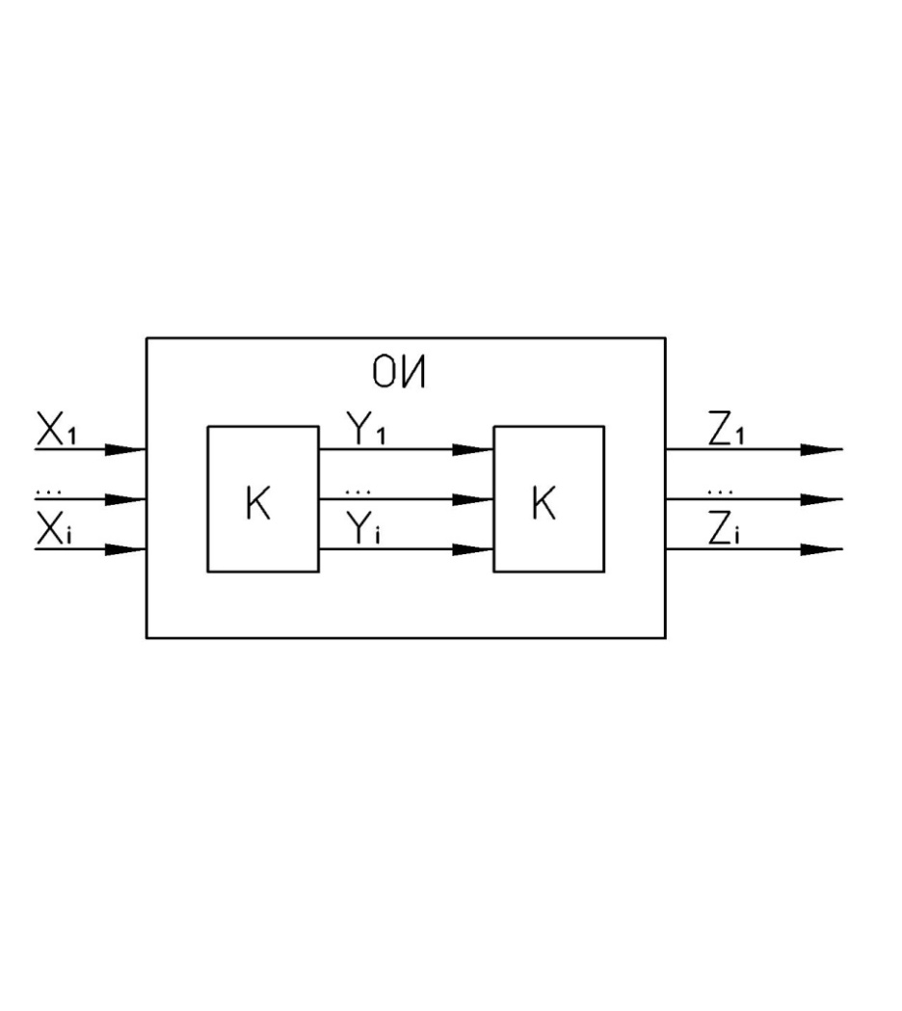
Рис. 1. Схема процесу діагностики корозійного стану мостової споруди

Умовний розподіл об'єкта дослідження (ОИ) на компоненти пов'язані з низкою об'єктивних умов і суб'єктивних передумов. Як компоненти K вибираються конструкції, деталі, вузли, які складають окремі самостійні системи або елементи (покриття, перекриття, стінове огородження, каркас будівлі або інженерно-технологічне обладнання, оснащення тощо). Об'єкт контролю як логічна система може бути заданий графічно, аналітично, таблично, фізичною моделлю або іншою віртуальною формою, зручною для обробки методами комп'ютерно-інженерної технології.
Аналіз даних за результатами технічного діагностування стану металоконструкцій кранової естакади виробничої ділянки металургійного заводу в умовах агресивних впливів дозволив зробити висновок, що виявлені недосконалості первинного та вторинного захисту, інтенсивний розвиток корозійних процесів обумовлено невідповідністю технологічних параметрів, дії навантаження на об'єкт, умовам експлуатації та системи технічного обслуговування.
При експертному діагностуванні корозійного стану конструкцій не завжди однозначно вдається визначити всі фактори, що впливають на перебіг технологічних процесів та оцінити характер їх впливу на якість експлуатації об'єкта, що викликає необхідність створення єдиної методики аудиту металоконструкцій .
Розроблений підхід визначає послідовність заходів продовження залишкового ресурсу з використанням імовірнісно-фізичного методу аналізу надійності, що включає кількісну оцінку показників надійності на основі результатів експертного діагностування та результати фізико-хімічного та математичного моделювання корозійного руйнування при прискорених та стендових випробуваннях. Визначення залишкового ресурсу та прийняття рішення про подальшу експлуатацію об'єкта здійснюється згідно з встановленими закономірностями зміни параметрів, отриманих при аналізі механізмів розвитку пошкоджень та за результатами визначення функціональних показників.

1.ДБН В.1.2-9-2008. Система забезпечення надійності та безпеки будівельних об'єктів. Основні вимоги до будівель та споруд. Безпека експлуатації. – Мінрегіон України. 21 с. 2. ДБН В.1.2-14:2018 Система забезпечення надійності та безпеки будівельних об’єктів. Загальні принципи забезпечення надійності та конструктивної безпеки будівель і споруд. 3.ISO 9223:2012 Corrosion of metals and alloys — Corrosivity of atmospheres — Classification, determination and estimation Number of pages: 15. 4 Gibalenko A. Design requirements to structural steel durability based on level of industrial facility corrosion hazard / A Gibalenko, V Korolov, J Filatov // Aktualne problemy konstrukcji metalowych. 2014, Gdańsk Poland. Р. 98-102.

